《深度学习原理及其应用》小组文档要求

自己小组课题名称：基于深度学习的假脸识别系统

小组长姓名：胡超 手机号码：18851905879 学号：Y80210109 指导老师 应方立

|  |  |  |
| --- | --- | --- |
| **组员姓名** | **学号** | **分工内容（代码和理论方面）** |
| **胡超** | Y80210109 | 神经网络的搭建与训练，结果分析 |
| **葛建** | Y80210218 | 神经网络的代码搭建，训练，结果分析 |
| **赵亮** | Y80210039 | 神经网络的搭建与训练，结果分析 |
| **施韵奇** | Y80210035 | PPT制作 |
| **陈江达** | Y80210036 | 演讲稿的制作 |
| **胡佳成** | Y80210040 | 最后答辩 |

整个project文件夹中需要包含文件内容：

1、代码（包括不限于：模型定义、数据处理和加载、训练模型（Train and Validate）、测试模型、评价过程，requirements.txt 等）

2、ppt文件

3、演示录频

4、数据集的公共连接或自制百度云盘连接

5、项目文档（本文档）

6、所有成员论文文件

7、其他必要文件

本文档参考github的readme要求，主要帮助进行工作复现和必要配置工作：

<https://github.com/paperswithcode/releasing-research-code/blob/master/templates/README.md>

<https://github.com/chenyuntc/pytorch-best-practice/blob/master/PyTorch%E5%AE%9E%E6%88%98%E6%8C%87%E5%8D%97.md>

参考例子：

<https://github.com/iffiX/PGPortfolio-pytorch>

下列为主要结构及内容提示：

# My Paper Title

This repository is the official implementation of [My Paper Title](https://arxiv.org/abs/2030.12345).【题目】

📋 Optional: include a graphic explaining your approach/main result, bibtex entry, link to demos, blog posts and tutorials【通过简单图片步骤教学和演示方便别人复现和配置该项目】

直接Pycharm中打开，需要在tensorflow虚拟环境下运行，需要安装tensorflow库

# Introduction

Explain your project and the main contributions of this work, what are the achievements of the project.【介绍项目背景，主要贡献，主要成果，相关工作的主要创新点等】

数字社会的不断发展，计算机合成人脸也越来越逼真，这将导致数字信息的不安全和人们对数字网络的越来越不信任，因此小组准备研究基于深度学习的假脸识别系统，该系统主要在keras框架进行，并搭建了四种网络模型，VGG16模型，MoblieNetV2模型，Xception模型和VGG16模型混合使用，VGG16模型和MoblieNetV2模型混合使用。对这些模型进行训练并比较最后结果，单个独立模型的准确度与两个模型结合的准确度。最后结果展示出混合模型的使用要比单个模型的使用准确度有所提高。创新点在于双模型的结合。

# Code structure

Explain the structure of your code files

📋 Optional: include all the folders and files of your project and make some explanations of each file【项目文件结构，每个文件做一个简单解释，如下例子：<https://github.com/iffiX/PGPortfolio-pytorch>】

Util文件用于数据可视化，model文件是四种网络模型，data里面表示数据集。

# Usage

## Requirements

To install requirements:

pip install -r requirements.txt

📋 Describe how to set up the environment, e.g. pip/conda/docker commands, download datasets, etc...【提供requirements.txt对python包做配置，并提供需要的命令和数据集连接（如无公共的须提供百度云盘连接）】

数据集链接：https://pan.baidu.com/s/1TZx8jGMYIUU6AX3aTrJx8A

提取码：sdxx

## Training

To train the model(s) in the paper, run this command:

python train.py --input-data <path_to_data> --alpha 10 --beta 20

📋 Describe how to train the models, with example commands on how to train the models in your paper, including the full training procedure and appropriate hyperparameters.【如有须提供已训练或保存的模型，提供训练的命令，提供相关的超参数】

## Evaluation

To evaluate my model on ImageNet, run:

python eval.py --model-file mymodel.pth --benchmark imagenet

📋 Describe how to evaluate the trained models on benchmarks reported in the paper, give commands that produce the results (section below).【提供相关命令或演示，如何得到评价结果，并提供你实验的结果评价图和说明】

下图是3 MoblieNetV2模型和VGG16模型结果，相比于单个模型的训练这个结果是最优的，由于单个模型结果

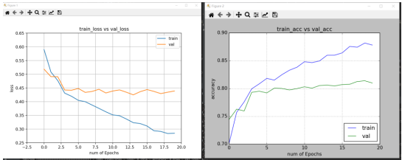

## Pre-trained Models

You can download pretrained models here:

* [My awesome model](https://drive.google.com/mymodel.pth) trained on ImageNet using parameters x,y,z.

📋 Give a link to where/how the pretrained models can be downloaded and how they were trained (if applicable). Alternatively you can have an additional column in your results table with a link to the models.【如果有提供预训练模型，如无可不填】

## Results

Our model achieves the following performance on :

### [Image Classification on ImageNet](https://paperswithcode.com/sota/image-classification-on-imagenet)

| **Model name** | MoblieNetV2 | VGG16 | MoblieNetV2和VGG16 |
| --- | --- | --- | --- |
| My awesome model | 79% | 80% | 83% |

📋 Include a table of results from your paper, and link back to the leaderboard for clarity and context. If your main result is a figure, include that figure and link to the command or notebook to reproduce it.【提供你的评价结果图示】 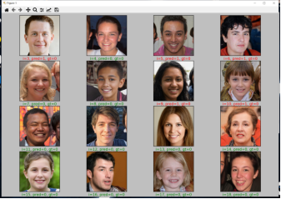

## Contributing

📋 Pick a licence and describe how to contribute to your code repository.

【不需要提供licence，把每个小组成员贡献写下】

前期任务分配：查找资料获得课题题目和摘要主要由陈江达负责；题目的背景和主要问题部分由施韵奇负责；假脸识别课题需要锁定的小问题以及课题的创新点主要有胡超负责；课题的baseline主要由赵亮负责；假脸识别所需要的数据集主要由葛建负责，SOTA或者目标工作评定与分析主要由胡佳成负责。后期任务分配：胡超，赵亮和葛建主要负责假脸神经网络的搭建，训练和结果分析并为PPT提供材料；施韵奇主要负责PPT的制作；陈江达负责演讲稿部分；胡佳成负责最后的答辩。